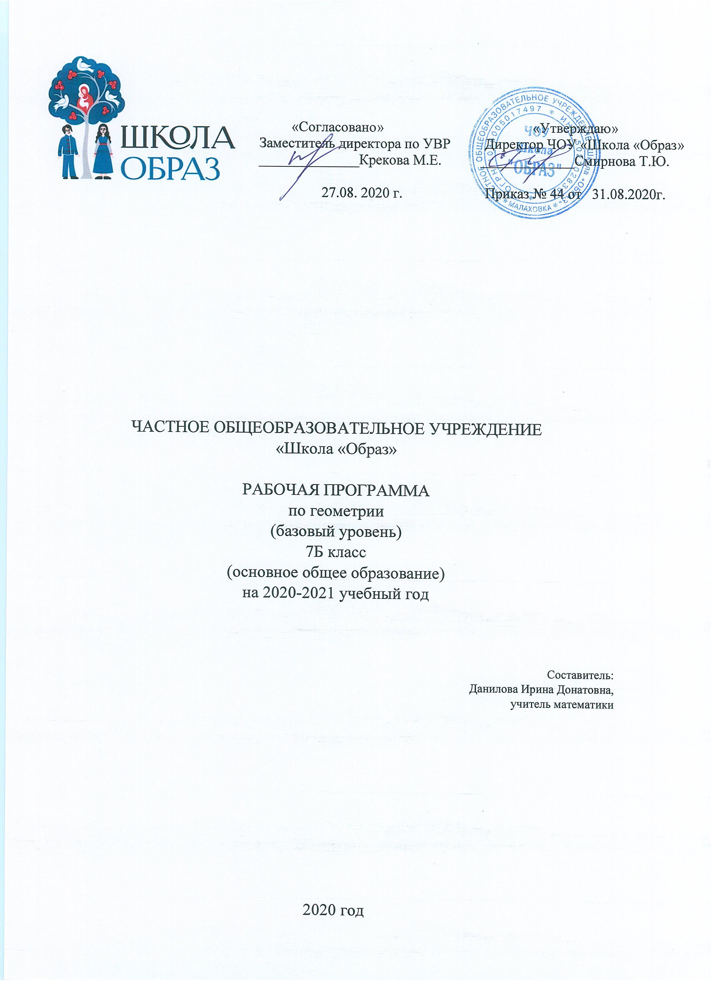

ПОЯСНИТЕЛЬНАЯ ЗАПИСКА
Рабочая программа по геометрии 7-9 классов составлена на основе Фундаментального ядра содержания общего образования и Требований к результатам освоения основной образовательной программы основного общего образования, установленных в Федеральном государственном образовательном стандарте основного общего образования. В ней также учитываются основные идеи и положения Программы развития и формирования универсальных учебных действий для основного общего образования.

Данная рабочая программа предназначена для работы по учебнику Геометрия: 7 – 9 кл. / Л. С. Атанасян, В. Ф. Бутузов, С. Б. Кадомцев и др. – М.: Просвещение, 2014. Этот учебник входит в Федеральный перечень учебников 2017–2018 учебного года, рекомендован Министерством образования и науки Российской Федерации, соответствует Федеральному государственному образовательному стандарту основного общего образования.

1 . Цели и задачи.
Цели обучения по геометрии в 7-9 классах:
- овладение системой математических знаний и умений, необходимых для применения в практической деятельности, изучения смежных дисциплин, продолжения образования;
- интеллектуальное развитие, формирование качеств личности, необходимых человеку для полноценной жизни в современном обществе: ясность и точность мысли, критичность мышления, интуиция, логическое мышление, элементы алгоритмической культуры, пространственных представлений, способность к преодолению трудностей;
- формирование представлений об идеях и методах математики как универсального языка науки и техники, средства моделирования явлений и процессов;
- воспитание культуры личности, отношения к математике как к части общечеловеческой культуры, понимание значимости математики для научно-технического прогресса.
Данные цели обусловливают решение следующих задач:
- построение и исследование математических моделей для описания и решения прикладных задач, задач из смежных дисциплин;
- выполнения и самостоятельного составления алгоритмических предписаний и инструкций на математическом материале; выполнения расчетов практического характера; использования математических формул и самостоятельного составления формул на основе обобщения частных случаев и эксперимента;
- самостоятельной работы с источниками информации, обобщения и систематизации полученной информации, интегрирования ее в личный опыт;
- проведения доказательных рассуждений, логического обоснования выводов, различения доказанных и недоказанных утверждений, аргументированных и эмоционально убедительных суждений;
- самостоятельной и коллективной деятельности, включения своих результатов в результаты работы группы, соотнесение своего мнения с мнением других участников учебного коллектива и мнением авторитетных источников.
С учетом требований Федерального государственного образовательного стандарта основного общего образования проектирование, организация и оценка результатов образования осуществляется на основе системно -деятельностного подхода, который обеспечивает:
- формирование готовности обучающихся к саморазвитию и непрерывному образованию;
- проектирование и конструирование развивающей образовательной среды образовательного учреждения;
- активную учебно-познавательную деятельность обучающихся;
- построение образовательного процесса с учетом индивидуальных, возрастных, психологических, физиологических, особенностей здоровья обучающихся.
Таким образом, системно-деятельностный подход ставит своей задачей ориентировать ученика не только на усвоение знаний, но, в первую очередь, на способы этого усвоения, на способы мышления и деятельности, на развитие познавательных сил и творческого потенциала ребенка. В связи с этим, во время учебных занятий учащихся необходимо вовлекать в различные виды деятельности (беседа, дискуссия, экскурсия, творческая работа, исследовательская (проектная) работа и другие), которые обеспечивали бы высокое качество знаний, развитие умственных и творческих способностей, познавательной, а главное самостоятельной деятельности учеников.
3. Место предмета в учебном плане.
Базисный учебный (образовательный план) на изучение геометрии в 7-9 классах основной школе отводит 2 учебных часа в неделю в течение 102 недель обучения, всего 204 уроков (учебных занятий).
4. Общая характеристика учебного предмета.
Геометрия – один из важнейших компонентов математического образования, необходимая для приобретения конкретных знаний о пространстве и практически значимых умений, формирования языка описания объектов окружающего мира, для развития пространственного воображения и интуиции, математической культуры, для эстетического воспитания учащихся. Изучение геометрии вносит вклад в развитие логического мышления, в формирование понятия доказательства.
5. Личностные, метапредметные и предметные результаты освоения учебного предмета.
Программа обеспечивает достижения следующих результатов освоения образовательной программы основного общего образования:
личностные:
- формирование ответственного отношения к учению, готовности и способности обучающихся к саморазвитию и самообразованию на основе мотивации к обучению и познанию, выбору дальнейшего образования на базе ориентировки в мире профессий и профессиональных предпочтений, осознанному построению индивидуальной образовательной траектории с учетом устойчивых познавательных интересов;
- формирование целостного мировоззрения, соответствующего современному уровню развития науки и общественной практики;
- формирование коммуникативной компетентности и общении и сотрудничестве со сверстниками, старшими и младшими в образовательной, общественно полезной, учебно-исследовательской, творческой и других видах деятельности;
- умение ясно, точно, грамотно излагать свои мысли в устной и письменной речи, понимать смысл поставленной задачи, выстраивать аргументацию, приводить примеры и контрпримеры;
- критичность мышления, умение распознавать логически некорректные высказывания, отличать гипотезу от факта;
- креативность мышления, инициативу, находчивость, активность при решении геометрических задач;
- умение контролировать процесс и результат учебной математической деятельности;
- способность к эмоциональному восприятию математических объектов, задач, решений, рассуждений;
метапредметные:
регулятивные универсальные учебные действия:
- умение самостоятельно планировать альтернативные пути достижения целей, осознанно выбирать наиболее эффективные способы решения учебных и познавательных задач;
- умение осуществлять контроль по результату и способу действия на уровне произвольного внимания и вносить необходимые коррективы;
- умение адекватно оценивать правильность или ошибочность выполнения учебной задачи, ее объективную трудность и собственные возможности ее решения;
- понимание сущности алгоритмических предписаний и умение действовать в соответствии с предложенным алгоритмом;
- умение самостоятельно ставить цели, выбирать и создавать алгоритмы для решения учебных математических проблем;
- умение планировать и осуществлять деятельность, направленную на решение задач исследовательского характера;
познавательные универсальные учебные действия:
    - осознанное владение логическими действиями определения понятий, обобщения, установления аналогий, классификации на основе самостоятельного выбора оснований и критериев, установления родовидовых связей;
    - умение устанавливать причинно-следственные связи, строить логическое рассуждение, умозаключение (индуктивное, дедуктивное и по аналогии) и выводы;
    - умение создавать, применять и преобразовывать знаково-символические средства, модели и схемы для решения учебных и познавательных задач;
    - формирование и развитие учебной и общепользовательской компетентности в области использования информационно-коммуникационных технологий (ИКТ-компетентности);
    - формирование первоначальных представлений об идеях и о методах математики как универсальном языке науки и техники, средстве моделирования явлений и процессов;
    - умение видеть математическую задачу в контексте проблемной ситуации в других дисциплинах, в окружающей жизни;
    - умение находить в различных источниках информацию, необходимую для решения математических проблем, и представлять ее в понятной форме; принимать решение в условиях неполной и избыточной, точной и вероятностной информации;
    - умение понимать и использовать математические средства наглядности (рисунки, чертежи, схемы и др.) для иллюстрации, интерпретации, аргументации;
    - умение выдвигать гипотезы при решении учебных задач и понимать необходимость их проверки;
    - умение применять индуктивные и дедуктивные способы рассуждений, видеть различные стратегии решения задач;
коммуникативные универсальные учебные действия:
- умение организовывать учебное сотрудничество и совместную деятельность с учителем и сверстниками: определять цели, распределять функции и роли участников, общие способы работы;
- умение работать в группе: находить общее решение и разрешать конфликты на основе согласования позиций и учета интересов;
- слушать партнера;
- формулировать, аргументировать и отстаивать свое мнение;
предметные:
- овладение базовым понятийным аппаратом по основным разделам содержания; представление об основных изучаемых понятиях (геометрическая фигура, величина) как важнейших математических моделях, позволяющих описывать и изучать реальные процессы и явления;
- умение работать с геометрическим текстом (анализировать, извлекать необходимую информацию), точно и грамотно выражать свои мысли в устной и письменной речи с применением математической терминологии и символики, использовать различные языки математики, проводить классификации, логические обоснования, доказательства математических утверждений;
- овладение навыками устных письменных, инструментальных вычислений;
- овладение геометрическим языком, умение использовать его для описания предметов окружающего мира, развитие пространственных представлений и изобразительных умений, приобретение навыков геометрических построений;
- усвоение систематических знаний о плоских фигурах и их свойствах, умение применять систематические знания о них для решения геометрических и практических задач;
- умение измерять длины отрезков, величины углов;
- умение применять изученные понятия, результаты, методы для решения задач практического характера и задач из смежных дисциплин с использованием при необходимости справочные материалы и технические средства.

6.

СОДЕРЖАНИЕ КУРСА ГЕОМЕТРИИ 7 – 9 КЛАССОВ.

Наглядная геометрия.

Наглядные представления о пространственных фигурах: куб, параллелепипед, призма, пирамида, шар, сфера, конус, цилиндр. Изображение пространственных фигур. Примеры сечений. Многогранники. Правильные многогранники. Примеры развёрток многогранников, цилиндра и конуса.

Понятие объёма; единицы объёма. Объём прямоугольного параллелепипеда, куба.

Геометрические фигуры.

Прямые и углы. Точка, прямая, плоскость. Отрезок, луч. Угол. Виды углов. Вертикальные и смежные углы. Биссектриса угла. Параллельные и пересекающиеся прямые. Перпендикулярные прямые. Теоремы о параллельности и перпендикулярности прямых. Перпендикуляр и наклонная к прямой. Серединный перпендикуляр к отрезку. Геометрическое место точек. Свойства биссектрисы угла и серединного перпендикуляра к отрезку.

Треугольник. Высота, медиана, биссектриса, средняя линия треугольника. Равнобедренные и равносторонние треугольники; свойства и признаки равнобедренного треугольника. Признаки равенства треугольников. Неравенство треугольника. Соотношения между сторонами и углами треугольника. Сумма углов треугольника. Внешние углы треугольника. Теорема Фалеса. Подобие треугольников. Признаки подобия треугольников. Теорема Пифагора. Синус, косинус, тангенс, котангенс острого угла прямоугольного треугольника и углов от 0 до 180°; приведение к острому углу. Решение прямоугольных треугольников. Основное тригонометрическое тождество. Формулы, связывающие синус, косинус, тангенс, котангенс одного и того же угла. Решение треугольников: теорема косинусов и теорема синусов. Замечательные точки треугольника.

Четырёхугольник. Параллелограмм, его свойства и признаки. Прямоугольник, квадрат, ромб, их свойства и признаки. Трапеция, средняя линия трапеции. Многоугольник. Выпуклые многоугольники. Сумма углов выпуклого многоугольника. Правильные многоугольники.

Окружность и круг. Дуга, хорда. Сектор, сегмент. Центральный угол, вписанный угол, величина вписанного угла. Взаимное расположение прямой и окружности, двух окружностей. Касательная и секущая к окружности, их свойства. Вписанные и описанные многоугольники. Окружность, вписанная в треугольник, и окружность, описанная около треугольника. Вписанные и описанные окружности правильного многоугольника.

Геометрические преобразования. Понятие о равенстве фигур. Понятие о движении: осевая и центральная симметрии, параллельный перенос, поворот. Понятие о подобии фигур и гомотетии. Построения с помощью циркуля и линейки. Основные задачи на построение: деление отрезка пополам; построение угла, равного данному; построение треугольника по трём сторонам; построение перпендикуляра к прямой; построение биссектрисы угла; деление отрезка на n равных частей. Решение задач на вычисление, доказательство и построение с использованием свойств изученных фигур.

Измерение геометрических величин.

Длина отрезка. Расстояние от точки до прямой. Расстояние между параллельными прямыми. Периметр многоугольника. Длина окружности, число π; длина дуги окружности.

Градусная мера угла, соответствие между величиной центрального угла и длиной дуги окружности. Понятие площади плоских фигур. Равносоставленные и равновеликие фигуры.

Площадь прямоугольника. Площади параллелограмма, треугольника и трапеции. Площадь многоугольника. Площадь круга и площадь сектора. Соотношение между площадями подобных фигур.

Решение задач на вычисление и доказательство с использованием изученных формул.

Координаты.

Уравнение прямой. Координаты середины отрезка. Формула расстояния между двумя точками плоскости. Уравнение окружности.

Векторы.

Длина (модуль) вектора. Равенство векторов. Коллинеарные векторы. Координаты вектора. Умножение вектора на число, сумма векторов, разложение вектора по двум неколлинеарным векторам. Скалярное произведение векторов.

Теоретико-множественные понятия.

Множество, элемент множества. Задание множеств перечислением элементов, характеристическим свойством. Подмножество. Объединение и пересечение множеств.

Элементы логики.

Определение. Аксиомы и теоремы. Доказательство. Доказательство от противного. Теорема, обратная данной. Пример и контрпример. Понятие о равносильности, следовании, употребление логических связок если ..., то ..., в том и только в том случае, логические связки и, или.

Геометрия в историческом развитии.

От землемерия к геометрии. Пифагор и его школа. Фалес. Архимед. Построение правильных многоугольников. Трисекция угла. Квадратура круга. Удвоение куба. История числа π. Золотое сечение. «Начала» Евклида. Л. Эйлер. Н. И. Лобачевский. История пятого постулата. Изобретение метода координат, позволяющего переводить геометрические объекты на язык алгебры. Р. Декарт и П. Ферма. Примеры различных систем координат на плоскости.

Учебно-тематический план.
7 класс

№ раздела | Тема | Количество часов | Количество контрольных работ
1. | Начальные геометрические сведения. | 10 | 1
2. | Треугольники | 17 | 1
3. | Параллельные прямые | 16 | 1
4. | Соотношения между сторонами и углами треугольника | 16 | 1
5. | Повторение | 9 | 1
 | ИТОГО: | 68 | 5

Календарно-тематическое планирование 7 класс

Дата |  | Тема | Плановые сроки прохождения | Скорректированные сроки прохождения | Замечания по корректировке
1. |  | Прямая и отрезок | 1 неделя
2. |  | Луч и угол. | 1 неделя
3. |  | Сравнение отрезков и углов. | 2 неделя
4. |  | Измерение отрезков. | 2 неделя
5. |  | Измерение углов. | 3 неделя
6. |  | Измерение углов. | 3 неделя
 | 7. | Смежные и вертикальные углы. | 4 неделя
 | 8. | Перпендикулярные прямые. | 4 неделя
 | 9. | Решение задач по теме: «Начальные геометрические сведения». | 5 неделя
 | 10. | Контрольная работа №1  «Начальные геометрические сведения». | 5 неделя
 | 11. | Треугольник. | 6 неделя
 | 12. | Треугольник. | 6 неделя
 | 13. | Первый признак равенства треугольника. | 7 неделя
 | 14. | Перпендикуляр к прямой. | 7 неделя
 | 15. | Медианы, биссектрисы и высоты треугольника. | 8 неделя
 | 16. | Свойства равнобедренного треугольника. | 8 неделя
 | 17. | Решение задач по теме: «Равнобедренный треугольник». | 9 неделя
 | 18. | Второй признак равенства треугольников. | 9 неделя
 | 19. | Решение задач на применение второго признака равенства треугольников. | 10 неделя
 | 20. | Третий признак равенства треугольников. | 10 неделя
 | 21. | Решение задач на применение третьего признака равенства треугольников. | 11 неделя
 | 22. | Окружность. | 11 неделя
 | 23. | Построение циркулем и линейкой. | 12 неделя
 | 24. | Задачи на построение. | 12 неделя
 | 25. | Задачи на построение. | 13 неделя
 | 26. | Решение задач по теме: «Треугольники». | 13 неделя
 | 27. | Решение задач по теме : «Треугольники». | 14 неделя
 | 28. | Контрольная работа №2. «Треугольники». | 14 неделя
 | 29. | Работа над ошибками. | 15 неделя
 | 30. | Параллельные прямые. | 15 неделя
 | 31. | Признаки параллельности прямых. | 16 неделя
 | 32. | Признаки параллельности прямых. | 16 неделя
 | 33. | Решение задач по теме : «Признаки параллельности прямых». | 17 неделя
 | 34. | Аксиома параллельности прямых. | 17 неделя
 | 35. | Свойства параллельных прямых. | 18 неделя
 | 36. | Свойства параллельных прямых. | 18 неделя
 | 37. | Свойства параллельных прямых. | 19 неделя
 | 38. | Решение задач по теме: «Параллельные прямые». | 19 неделя
 | 39. | Решение задач по теме: «Параллельные прямые». | 20 неделя
 | 40. | Решение задач по теме: «Параллельные прямые». | 20 неделя
 | 41. | Обобщающий урок по теме: «Параллельные прямые». | 21 неделя
 | 42. | Контрольная работа №3.  «Параллельные прямые». | 21 неделя
 | 43. | Сумма углов треугольника. | 22 неделя
 | 44. | Соотношение между сторонами и углами треугольника. | 22 неделя
 | 45. | Соотношение между сторонами и углами треугольника. | 23 неделя
 | 46. | Неравенство треугольника. | 23 неделя
 | 47. | Решение задач по теме: «Треугольники». | 24 неделя
 | 48. | Контрольная работы №4.  «Соотношение между сторонами и углами треугольника». | 24 неделя
 | 49. | Прямоугольные треугольники. | 25 неделя
 | 50. | Прямоугольные треугольники. | 25 неделя
 | 51. | Прямоугольные треугольники. | 26 неделя
 | 52. | Признаки равенства прямоугольных треугольников. | 26 неделя
 | 53. | Признаки равенства прямоугольных треугольников. | 27 неделя
 | 54. | Расстояние от точки до прямой. | 27 неделя
 | 55. | Построение треугольника по трем элементам. | 28 неделя
 | 56. | Построение треугольника по трем элементам. | 28 неделя
 | 57. | Решение задач по теме: «Построение треугольника по трем элементам» | 29 неделя
 | 58. | Решение задач по теме: «Построение треугольника по трем элементам» | 29 неделя
 | 59. | Решение задач по теме: «Прямоугольные треугольники. Геометрические построения». | 30 неделя
 | 60. | Контрольная работа №5.  «Прямоугольные треугольники. Геометрические построения». | 30 неделя
 | 61. | Повторение. Начальные сведения. | 31 неделя
 | 62. | Повторение. Треугольники. | 31 неделя
 | 63. | Повторение. Параллельные прямые. | 32 неделя
 | 64. | Повторение. Соотношение между сторонами и углами треугольника. | 32 неделя
 | 65. | Повторение. Прямоугольные треугольники. | 33 неделя
 | 66. | Повторение. Подготовка к экзамену. | 33 неделя
 | 67. | Повторение. Подготовка к экзамену. | 34 неделя
 | 68. | Повторение. Подготовка к экзамену. | 34 неделя

